Випуск 2014-2015 навчального року
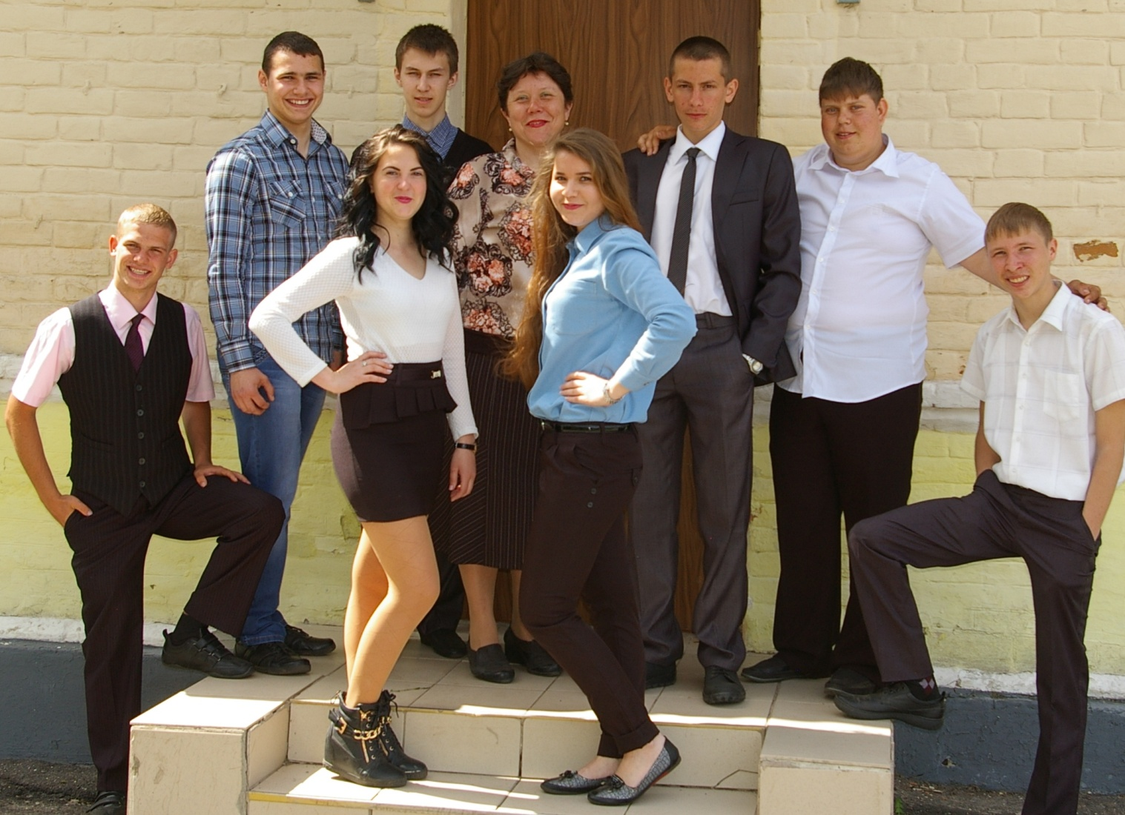
 | 11 клас – класний керівник Шаріпова Л.Ф.
1. | Агеєв Андрій Андрійович
2. | Вовк Владислав Володимирович
3. | Гончар Євгеній Михайлович
4. | Моргуненко Сергій Олександрович
5. | Олійник Олена Віталіївна
6. | П'ятенко Аліна Олександрівна
7. | П'ятенко Захар Олександрович
8, | Рудь Ігор Михайлович – екстерн
 | 9 клас – класний керівник Паламар О.М.
1. | Атанов Михайло Сергійович
2. | Вусик Катерина Володимирівна
3. | Гавриленко Наталія Михайлівна
4. | Гоголадзе Артур Володимирович
5. | Гончар Михайло Михайлович
6. | Олійник Євгенія Костянтинівна
7. | П'ятенко Надія Юріївна
8. | Северін Костянтин Вячеславович – свідоцтво з відзнакою
9. | Шевченко Владислав Олегович

